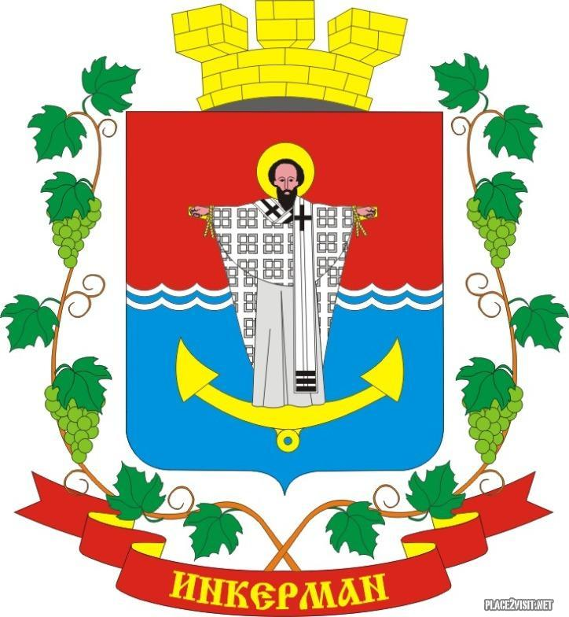
проект

ИНКЕРМАНСКИЙ ГОРОДСКОЙ СОВЕТ
II созыва
РЕШЕНИЕ
XXXIX сессия
4 сентября 2020 года | № 39/___ | г. Инкерман

О внесении изменений в решение Инкерманского городского Совета от 25.04.2019 №27/89 «Об утверждении Порядка материально-технического и организационного обеспечения деятельности органов местного самоуправления города Инкермана, внутригородского муниципального образования города Севастополя»

В соответствии с Гражданским кодексом Российской Федерации, Бюджетным кодексом Российской Федерации, Федеральным законом от 06.10.2003 № 131-ФЗ «Об общих принципах организации местного самоуправления в Российской Федерации», Законом города Севастополя от 30.12.2014 № 102-ЗС «О местном самоуправлении в городе Севастополе», на основании Устава города Инкермана, внутригородского муниципального образования города Севастополя, Инкерманский городской Совет

Р Е Ш И Л:

1. Внести изменения в решение Инкерманского городского Совета от 25.04.2019 №27/89 «Об утверждении Порядка материально-технического и организационного обеспечения деятельности органов местного самоуправления города Инкермана, внутригородского муниципального образования города Севастополя» изложив Приложение к указанному решению в новой редакции согласно Приложению к настоящему решению.
2. Обнародовать настоящее решение на официальном сайте города Инкермана, внутригородского муниципального образования города Севастополя и обнародовать на стенде для официальной информации города Инкермана, внутригородского муниципального образования города Севастополя.
3. Настоящее решение вступает в силу со дня его обнародования.
4. Контроль за исполнением настоящего решения оставляю за собой.

Глава города Инкермана Р.И.Демченко

Приложение к решению Инкерманского городского Совета № 39/ от 04.09.2020

Порядок
материально-технического и организационного обеспечения деятельности органов местного самоуправления города Инкермана, внутригородского муниципального образования города Севастополя

Раздел I. Общие положения

1. Настоящий Порядок регулирует материально-техническое и организационное обеспечение деятельности органов местного самоуправления города Инкермана, внутригородского муниципального образования города Севастополя (далее - Порядок, органы местного самоуправления), включая их структурные подразделения.
2. Материально-техническое и организационное обеспечение деятельности органов местного самоуправления и их структурных подразделений предназначено для осуществления полноценного и эффективного функционирования органов местного самоуправления в целях решения вопросов местного значения, осуществления отдельных государственных полномочий, переданных в установленном порядке, а также качественного исполнения муниципальными служащими, лицами замещающими муниципальные должности и работниками органов местного самоуправления своих должностных обязанностей.
3. Под материально-техническим обеспечением деятельности органов местного самоуправления понимается комплекс мер, работ и услуг по обеспечению органов местного самоуправления необходимым оборудованием, материалами, транспортом, зданиями и сооружениями, и другими материально-техническими средствами, необходимыми для стабильного и полноценного функционирования органов местного самоуправления.
4. Под организационным обеспечением деятельности органов местного самоуправления понимаются действия по подготовке и проведению мероприятий, отнесенных к полномочиям органов местного самоуправления, а также деятельность, направленная на создание полноценных условий для эффективного осуществления органами местного самоуправления своих полномочий.
5. Материально-техническое и организационное обеспечение деятельности органов местного самоуправления осуществляется непосредственно органами местного самоуправления.
6. Местная администрация города Инкермана, внутригородского муниципального образования города Севастополя может осуществлять материально-техническое обеспечение деятельности Инкерманского городского Совета и его аппарата.

Раздел II. Материально-техническое обеспечение деятельности органов местного самоуправления

1. Материально-техническое обеспечение деятельности органов местного самоуправления осуществляется по следующим направлениям:
1) пользование имуществом, находящимся в муниципальной собственности или в безвозмездном пользовании, и предназначенным для обеспечения деятельности органов местного самоуправления;
2) приобретение, аренда и обслуживание транспортных средств органов местного самоуправления, в том числе содержание и эксплуатация автотранспортных средств, страхование, поддержание их в технически исправном состоянии, приобретение эксплуатационных материалов (бензина, масел, запасных частей, прохождение технического осмотра, техническое обслуживание, сезонное обслуживание, текущий ремонт и др.);
3) содержание, обслуживание и ремонт объектов недвижимости (находящихся в муниципальной собственности или в безвозмездном пользовании), а также прилегающих к ним территорий, в том числе оплата коммунальных услуг, капитальный ремонт, текущий ремонт, содержание, обслуживание и наладка механического, электрического, санитарно-технического оборудования, проведение аварийно-восстановительных и других видов работ, направленных на обеспечение нормального функционирования объектов недвижимости в соответствии с их функциональным назначением и в состоянии, соответствующем противопожарным, санитарным, экологическим и иным, установленным законодательством требованиям;
4) обеспечение сохранности объектов недвижимости и иных имущественных объектов органов местного самоуправления, находящегося в них имущества и служебных документов;
5) хозяйственно-техническое обеспечение органов местного самоуправления (в том числе уборка служебных и производственных помещений, территорий, прилегающих к административным зданиям (при их наличии), обеспечение необходимым: имуществом помещений общего пользования);
6) обеспечение услугами связи;
7) обеспечение органов местного самоуправления мебелью, иными средствами, необходимыми для их стабильного функционирования;
8) обеспечение компьютерной, копировальной и печатающей техникой, необходимыми для ее работы программными продуктами, комплектующими, их содержание, обеспечение расходными материалами;
9) обеспечение бумагой и иными канцелярскими принадлежностями, продукцией в рамках, проводимых органами местного самоуправления мероприятий;
10) возмещение расходов, связанных со служебными командировками;
11) обеспечение охраны административных зданий и иных имущественных объектов органов местного самоуправления, находящегося в них имущества и служебных документов;
12) обеспечение канцелярскими и хозяйственными товарами, необходимыми для стабильного и эффективного функционирования органов местного самоуправления;
13) обеспечение информированности населения города Инкермана, внутригородского муниципального образования города Севастополя о деятельности органов местного самоуправления;
14) иные направления, обеспечивающие функционирование деятельности органов местного самоуправления.
2. Органы местного самоуправления пользуются и распоряжаются муниципальным имуществом в порядке, установленном федеральным законодательством, нормативными правовыми катами города Севастополя и муниципальными правовыми актами города Инкермана, внутригородского муниципального образования города Севастополя.

Раздел 3. Организационное обеспечение деятельности органов местного самоуправления

1. Обеспечение деятельности органов местного самоуправления осуществляется по следующим направлениям:
1) кадровое обеспечение;
2) организация и ведение бухгалтерского учета и отчетности, администрирование доходов местного бюджета;
3) правовое обеспечение;
4) организация и сопровождение информационно-коммуникационной инфраструктуры;
5) организация делопроизводства и документационное обеспечение в органах местного самоуправления;
6) архивное обеспечение;
7) обеспечение деятельности постоянных и временных комиссий, коллегиальных, совещательных органов, организация личного приема граждан;
8) организация публичных слушаний, собраний и конференций граждан, форумов, презентаций, «круглых столов», рабочих встреч, семинаров, совещаний;
9) обеспечение доступа к информации о деятельности органов местного самоуправления;
10) размещение в средствах массовой информации документов органов местного самоуправления и иной информации по освещению деятельности органов местного самоуправления;
11) иные мероприятия, направленные на создание полноценных условий для эффективного осуществления органами местного самоуправления своих полномочий.
3. Местная администрация города Инкермана, внутригородского муниципального образования города Севастополя осуществляет организационное обеспечение по следующим направлениям:
1) кадровое обеспечение;
2) организация и ведение бухгалтерского учета и отчетности, администрирование доходов местного бюджета;
3) правовое обеспечение;
4) организация и сопровождение информационно-коммуникационной инфраструктуры;
5) организация делопроизводства и документационное обеспечение в органах местного самоуправления;
6) архивное обеспечение;
7) обеспечение деятельности постоянных и временных комиссий, коллегиальных, совещательных органов, организация личного приема граждан;
8) организация публичных слушаний, собраний и конференций граждан, форумов, презентаций, «круглых столов», рабочих встреч, семинаров, совещаний;
9) организация повышения квалификации муниципальных служащих;
10) обеспечение доступа к информации о деятельности органов местного самоуправления;
11) размещение в средствах массовой информации документов органов местного самоуправления и иной информации по освещению деятельности органов местного самоуправления;
12) иные мероприятия, направленные на создание полноценных условий для эффективного осуществления органами местного самоуправления своих полномочий.
3. Инкерманский городской Совет осуществляет организационное обеспечение по следующим направлениям:
1) организация и ведение бухгалтерского учета и отчетности;
2) организация и сопровождение информационно-коммуникационной инфраструктуры;
3) организация публичных слушаний, собраний и конференций граждан, форумов, презентаций, «круглых столов», рабочих встреч, семинаров, совещаний;
4) размещение в средствах массовой информации документов органов местного самоуправления и иной информации по освещению деятельности органов местного самоуправления;
5) иные мероприятия, направленные на создание полноценных условий для эффективного осуществления органами местного самоуправления своих полномочий.

Раздел 4. Финансирование материально-технического и организационного обеспечения деятельности органов местного самоуправления

1. Финансирование материально-технического и организационного обеспечения деятельности органов местного самоуправления осуществляется за счет средств на их содержание, предусматриваемых в бюджете города Инкермана, внутригородского муниципального образования города Севастополя (далее - местный бюджет).
2. Финансирование расходов на материально-техническое и организационное обеспечение органов местного самоуправления осуществляется в рамках текущих расходов местного бюджета.
3. Исполнение местного бюджета в части финансирования расходов на материально-техническое и организационное обеспечение органов местного самоуправления осуществляется в пределах запланированных бюджетных ассигнований, лимитов и средств, предусмотренных в бюджетной смете органа местного самоуправления.
4. Расходы на материально-техническое и организационное обеспечение, а именно: Главы города Инкермана, исполняющего полномочия председателя Совета, исполняющий полномочия Главы местной администрации (далее Главы города Инкермана); местной администрации города Инкермана, внутригородского муниципального образования города Севастополя; Инкерманского городского Совета предусматриваются в местном бюджете отдельной строкой в соответствии с классификацией расходов местного бюджета.
5. Распоряжение средствами местного бюджета по смете расходов, предусмотренных в местном бюджете на материально-техническое и организационное обеспечение деятельности Главы города Инкермана, местной администрации города Инкермана, внутригородского мунциипального образования города Севастополя и Инкерманского городского Совета, осуществляет Глава города Инкермана, исполняющий полномочия председателя Совета, Главы местной администрации.
6. Для выполнения работ по материально-техническому и организационному обеспечению органы местного самоуправления вправе привлекать необходимых специалистов и организации в порядке, установленном федеральными нормативными правовыми актами, нормативными правовыми актами города Севастополя, муниципальными правовыми актами города Инкермана, внутригородского муниципального образования города Севастополя.

Раздел 5. Формирование потребностей в материально-техническом и организационном обеспечении деятельности органов местного самоуправления

1. Потребности в материально-техническом обеспечении деятельности органов местного самоуправления формируются в соответствии с действующим законодательством, муниципальными правовыми актами и доведенным объемом бюджетных ассигнований и учитываются при составлении проекта местного бюджета на очередной финансовый год и плановый период.
2. Потребности в материально-техническом обеспечении деятельности органов местного самоуправления формируются в сроки составления проекта решения о бюджете на очередной финансовый год и плановый период.
3. Потребности в организационном обеспечении органов местного самоуправления формируются указанными органами самостоятельно и учитываются при составлении проекта бюджета на очередной финансовый год и плановый период учитываются при составлении проекта бюджета на очередной финансовый год и плановый период.

Раздел 6. Ответственность и контроль за материально-техническим и организационным обеспечением деятельности органов местного самоуправления

1. Органы местного самоуправления несут ответственность за нецелевое и неэффективное использование бюджетных средств и предоставленного имущества в соответствии с действующим федеральным законодательством, нормативными правовыми актами города Севастополя, муниципальными правовыми актами города Инкермана, внутригородского муниципального образования города Севастополя.
2. Контроль за целевым и рациональным использованием средств на содержание органов местного самоуправления осуществляет уполномоченный финансовый орган, а также Контрольно-счетная палата города Севастополя в соответствии со своими полномочиями.
Контроль за расходованием средств, предоставленных местным бюджетам из бюджета города Севастополя в виде субвенции, осуществляет главный распорядитель бюджетных средств и орган государственного финансового контроля.
3. Контроль за материально-техническим и организационным обеспечением, а также контроль за целевым и эффективным использованием бюджетных средств и предоставленным имуществом осуществляется в соответствии с федеральным законодательством, нормативными правовыми актами города Севастополя, муниципальными правовыми актами города Инкермана, внутригородского муниципального образования города Севастополя.

Глава города Инкермана Р.И.Демченко

